**DECLARAÇÃO DE INEXISTÊNCIA DE CONFLITO DE INTERESSES**

           Os autores abaixo assinados do manuscrito intitulado “**Nível de atividade física no lazer e deslocamento em alunos de educação física em Coimbra - Portugal**” declaram a Revista Brasileira de Atividade Física e Saúde a inexistência de conflito de interesses em relação ao presente artigo.

Pelotas, RS, 14 de agosto de 2015.



Marcelo Cozzensa da Silva

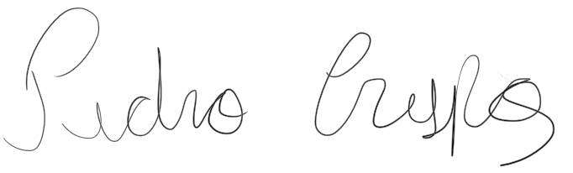

Pedro Augusto Crespo da Silva

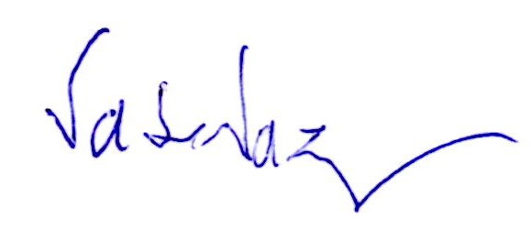

Vasco Parreiral Simões Vaz